GENERATORIŲ KOMPLEKTAS DYZELIS 400V 10.6kVA NEMOKAMAI!
10,6 kVA galios generatorius su dyzeliniu varikliu BERGO® DG8500-3P + PILOTS

➽Kiekvienam įsigytam aušintuvui 2 litrai „Mobil 1“ 10W40 alyvos NEMOKAMAI! Pirmojo pakeitimo laikas.
NAUDA

TIK ČIA! DG8500-3P modelyje yra kaitinimo žvakės, kurių dėka įrenginį galima paleisti šalnų metu taip pat lengva, kaip ir esant pliusinei temperatūrai.
Didelė agregato galia suteikia didesnę laisvę jungiant vienfazius įrenginius ir suteikia galimybę prijungti didelius galios įrenginius (trifazius).
Mažos degalų sąnaudos: maksimali apkrova - 1,3 litro alyvos per valandą.
Talpi 36Ah baterija iš patikimos įmonės.
100% vario generatorius.
Nuotolinis valdymas su nuotolinio valdymo pultu, kurio nuotolis yra iki 80 m.
Automatinis dekompresija, kuri dar lengviau paleidžia.
Mūsų generatorius turi išsamų kuro filtrą (kaip ir automobilyje), kurio dėka dviejų filtrų nereikia, todėl sumažėja eksploatavimo išlaidos. Be to, jūs apsaugote variklį nuo pažeidimų, nes nėra nuolat vėdinamos dviejų filtrų sistemos.

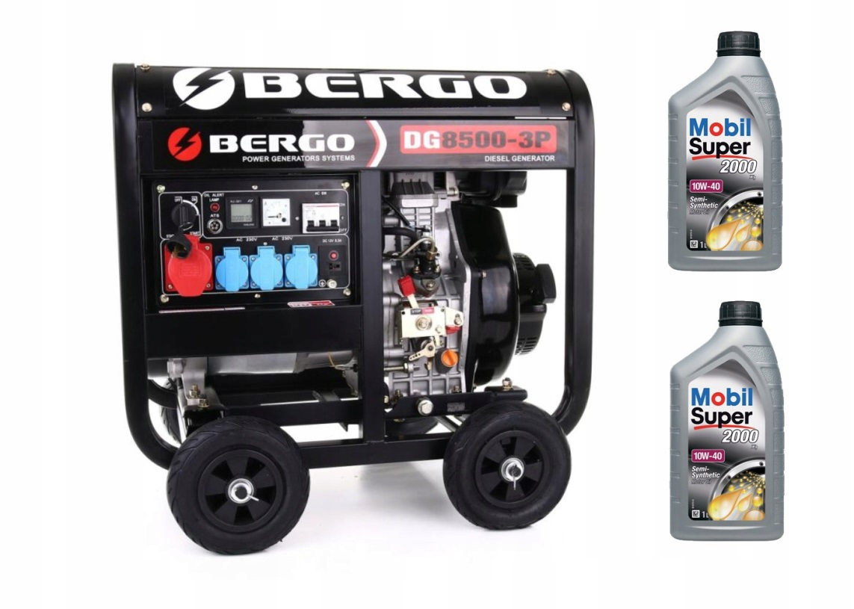
Prisitaikymas prie ATS (automatika, leidžianti automatiškai užsidegti nutrūkus elektros tiekimui ir automatiškai išjungiant generatorių, kai energija grįžta iš elektrinės) per skydelyje esantį mikroprocesorių, elektromagnetinį vožtuvą ir lizdą, skirtą prijungti. Jei reikia, pakanka įsigyti ATS įrenginį, leidžiantį generatoriui veikti mašinoje.
Mūsų aukcionuose galima išleisti išmetamąsias dujas per žarną
Įrenginyje yra AVR įtampos stabilizatorius.
Lengvai prieinamos atsarginės dalys.
Instrukcijos lenkų kalba su EB atitikties deklaracija.
Lenkiškas prekės ženklas. Kliento pageidavimu agregatą surenkame savo būstinėje (ratai).
Pirmąjį paleidimą atliekame prieš išsiuntimą. Pristatome patikrintą, paruoštą darbui - užtvindytą „Mobil 1“ alyva ir degalais.
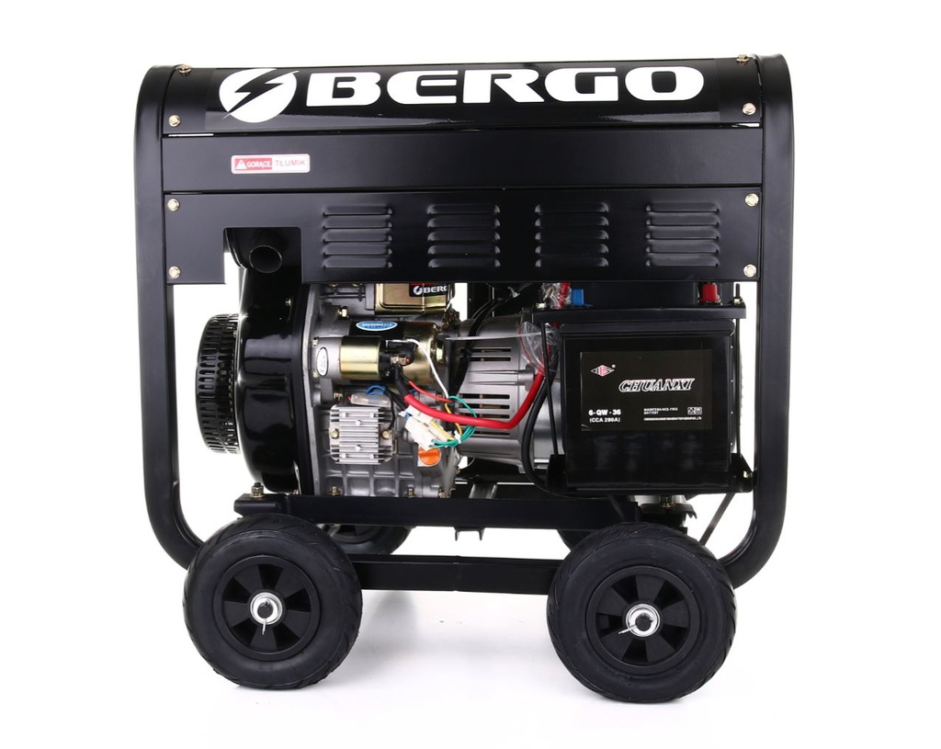
TECHNINIAI DUOMENYS

VARIKLIS:

- dyzelinis dyzelinis variklis, vieno cilindro, 4 taktų, didelės galios 11 kW / 3000 aps./min garantuoja viso generatoriaus ilgaamžiškumą
- savaiminis užsidegimas
- didžiausia variklio galia 15 AG
- darbinis tūris 499ccm (92x75)
- pavarų laikas
- kuras - dyzelinas
- degalais varomas perpildymas su priverstiniu grįžimu
- tiesioginis įpurškimas - įpurškimo siurblys
- dega 1l / h ON 5,5 kW, 0,8l / h 3,5 kW
- popierinis kuro filtras
- priverstinis tepimas - alyvos siurblys
- alyvos lygio ir slėgio jutiklis
- įmontuotas daugkartinis alyvos filtras (metalinis)
- aliejaus indo talpa 1,65l
- 0,9 kW elektros starteris
- įrengtas elektromagnetinis vožtuvas, paleidžiamas nenaudojant dekompresijos svirties
- keičiamas popierinis oro filtras
- garsas 90 ~ 97 dB - atstumas 2 m

GENERATORIUS:

- paties generatoriaus svoris 57 kg - generatorius visiškai suvyniotas variu, statoriaus ilgis 16 cm.
- vardinė galia 7,6 kW (9,5kVA)
- didžiausia galia 8,5 kW (10,6 kVA)
- išėjimo įtampa 400V / 230V / 12V
- C16 apsauga (labai svarbu: liudija generatoriaus galią)
- dažnis 50Hz
- AVR (įtampos stabilizavimas su kintama apkrova)
- Savarankiškas jaudulys be šepetėlių - labai patvarus

ĮRANGA

- Rankinis (trūkčiojimas) arba elektrinis paleidimas iš rakto (starteris).
- Didelė 36Ah baterija
- Elektroninis ekranas, rodantis dirbtų valandų skaičių, įtampą, dažnį, analoginį ampermetrą.
- Lygintuvas, skirtas krauti kitas išorines baterijas.
- Pritaikyta ATS (komponentai: mikroprocesorius skydelyje, solenoidinis vožtuvas ir jungties lizdas skydelyje). Įsigijęs ATS įrenginį, įrenginys gali veikti mašinoje.
- 5 kontaktų maitinimo lizdas
- 3x 230V lizdas - kiekvienas lizdas yra fazinis, nukreiptas į darbalaukį - nereikia daryti ilgintuvų iš maitinimo lizdo
- 14 l degalų bakas, su keičiamu popieriniu kuro filtru
- Papildomi oro, alyvos, kuro filtrai ir įrankiai, reikalingi generatoriui valdyti
- Pilni transporto ratai, kad būtų lengva judėti
- 4 kištukai: 1 maitinimas, 3 - 230 V
- Kabeliai, skirti prijungti išorinę bateriją
- 39 mm skersmens išmetimo vamzdžio jungtis, leidžianti jį išplėsti ir ištraukti už kambario ribų.
- Nuotolinio valdymo pultas, veikiantis 60-80m atstumu, atsižvelgiant į agregato vietą (atvirą erdvę, sienas, lubas).

BERGO® VIENETUOSE TAIKOMOS TECHNOLOGIJOS

- AVR įtampos stabilizatorius. Jo dėka generatoriaus sukurta įtampa yra stabili. Tai leidžia prijungti jautrią elektroniką prie agregato, pavyzdžiui, kompiuterio, kasos aparato.
- Nuotolinis valdymas nuotolinio valdymo pultu. Įrenginyje yra du nuotolinio valdymo pultai, kurių dėka įrenginį galima įjungti arba išjungti be jokio judėjimo. Valdymo diapazonas atviroje erdvėje yra iki 80 m.
- ATS / ATS pritaikymas Automatinis rezervo perjungimas. Įrenginyje yra ATS lizdas, mikroprocesorius skydelyje ir elektromagnetinis vožtuvas, kurio dėka įrenginys gali veikti automatiniame įrenginyje, ty savarankiškai paleisti / sustabdyti sugedus / sugrįžus miesto maitinimo šaltiniui. Norint naudotis šia funkcija, pakanka prijungti ATS įrenginį (galima rasti mūsų pasiūlyme). Galite juos iškart nusipirkti rinkinyje su generatoriumi arba įsigyti ateityje.

PRIEDAI IR DALYS, TAIKOMI PRIEŽIŪRA Į RUTINĄ

- 3x230V ir 1x400V kištukai
- Veržliarakčių rinkinys (8/10/12/14/17/19)
- Atsuktuvas
- Kabeliai, skirti įkrauti išorinę bateriją
- Atsarginis kuro filtras
- Atsarginis alyvos filtras
- Atsarginis oro filtras
- 2 nuotolinio valdymo pultai
- Vartotojo vadovas lenkų kalba su EB atitikties deklaracija
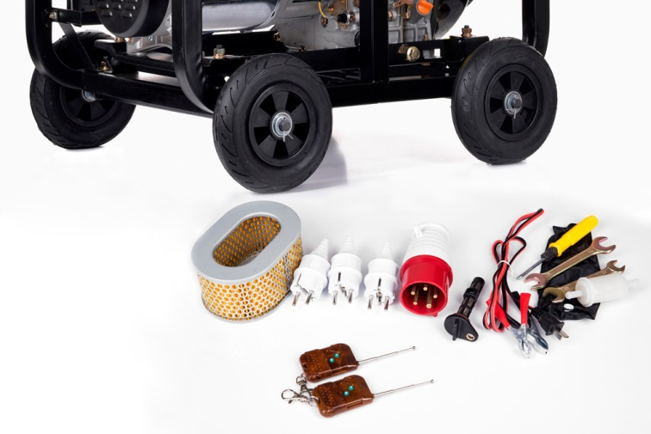
GENERATORIŲ KOMPLEKTAS DYZELIS 400V 10.6kVA NEMOKAMAI! Rankinis elektrinis paleidimas

DYZELIO VIENETŲ PRIVALUMAI

Dyzeliniai varikliai visų pirma reiškia puikų patvarumą. Mūsų maitinimo bloke yra variklis, kuris priverstinai tepė alyvos siurblį. Kita vertus, dauguma benzino turi purslų tepimą. Be to, dyzelinas yra labai ekonomiškas. Esant didžiausiai apkrovai, per valandą jis degina daugiausiai 1,3 litro aliejaus - 3,5–4,5 litro benzino agregatą! Prie visų šių pranašumų turėtų būti pridėtas naudojimo saugumas dėl dyzelinio kuro tiekimo.
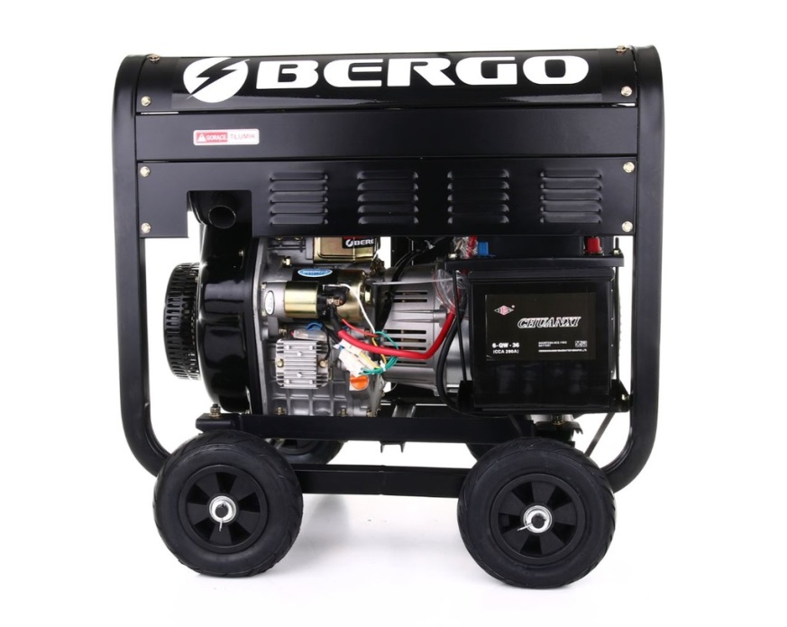
KĄ GALI ĮJUNGTI ŠIS GENERAVIMO RINKINIO MODELIS?

„AGGREGAT DG8500-3P“ idealiai tinka laikinam elektros energijos tiekimui statybvietėje. Jis lengvai tvarko didelius betono maišytuvus, šlifuoklius, elektrinius suvirintojus.

Ūkyje jis gali lengvai valdyti melžimo mašinas, ventiliatorius, pieno aušintuvus, povandeninius siurblius.

Jei įrenginys naudojamas vienos šeimos name, jį galite saugiai naudoti skalbimo mašinai, indų plovimo mašinai, virduliui, hidroforui, visam apšvietimui, šilumos siurbliui ir brangiai elektronikai (televizoriui, kompiuteriui, nešiojamam kompiuteriui) maitinti.

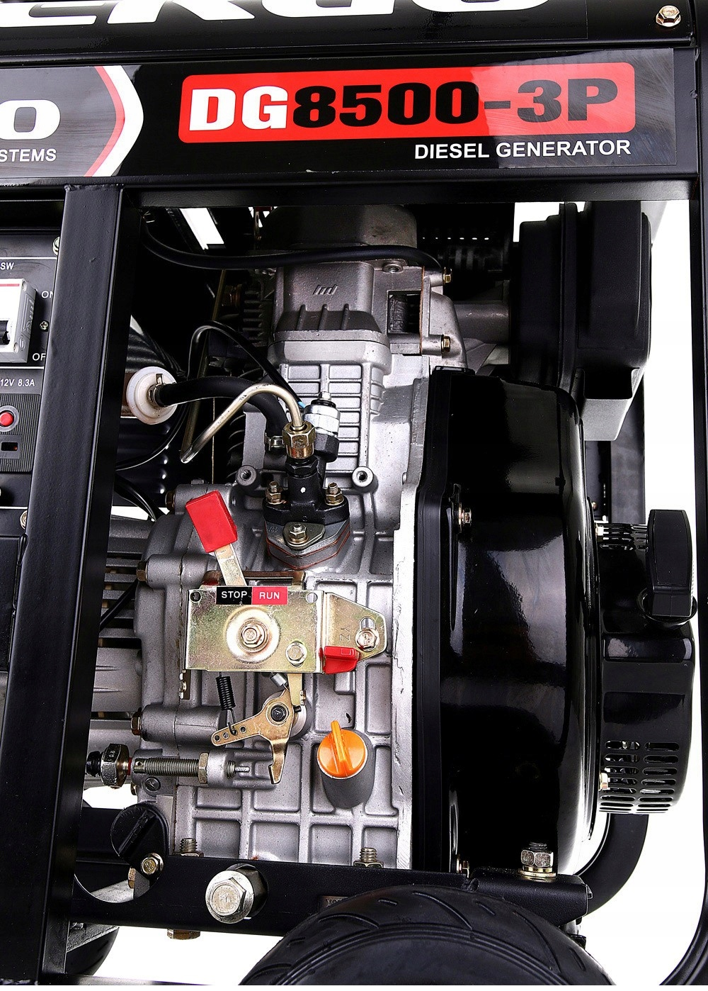
GENERATORIŲ KOMPLEKTAS DYZELIS 400V 10.6kVA NEMOKAMAI! Kuro tipas dyzelinis kuras

Patikrinkite generatoriaus medžiagą: Nuo „Bergo“ agregatų pardavimo pradžios mes naudojome generatorius, visiškai suvyniotus variu, visi darbalaukio jungtys taip pat yra variniai.

Iš esmės labai nedaug įmonių pasikliauja aliuminio apvijomis, tai yra mažas taupymas ir gali kilti daug problemų. Remiantis žiniomis apie tarnybą, galima manyti, kad ši problema susijusi tik su pigiais benzino agregatais.

Patikrinkite generatoriaus galią: pakuotės (statoriaus) aukštis yra 16 cm, o tai reiškia tikrąją generatoriaus galią 10,6 kVA! Gerbiamas kliente, tikriausiai ieškote didelio galingumo ir stabilių parametrų generatoriaus, o svarbiausia, kad vardinių plokštelių galia būtų tikra. Mes vieninteliai siūlome realią 10,6kVA (8,5kW) galią iš generatoriaus, kuris sugeba sukurti tokią didelę galią ir dėl savo ilgio išsklaido šilumą! Įspėjame jus nuo mažesnių generatorių su per dideliais parametrais.

